Bijlage 1: handleiding itslearning

- Het aanmaken van een vak/vakkensite (de omgeving waar je enquêtes en lesbrieven etc. in kunt hangen) en hoe je leerlingen verbindt met (uitnodigt voor/deel maakt van) dat vak of die inhoud.

- Het maken van een publicatie van de lesinhoud. Een plek waar je de activiteit beschrijving publiceert, met arrangement, opdracht, wat gaan we de komende weken doen, met filmpje van de activiteit of niveaufilmpjes (bijvoorbeeld als site/vak).

- Het bouwen van een enquête binnen de ELO en leerlingen uitnodigen/verbinden/koppelen aan die enquête en het opvragen van resultaten.

- Zorgen dat iets (bijvoorbeeld die lesinhoud of een enquête) onder de aandacht van leerlingen wordt gebracht via een melding op het beginscherm (dashboard/homepage) en een mail krijgt in de mailbox van het account binnen de ELO.

A. Het aanmaken van een vak / vakkensite

- Ga naar www.itslearning.com en log in op de site van jouw school.
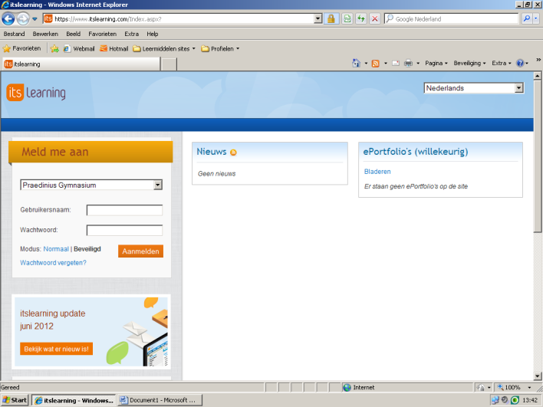

- Ga vervolgens naar het tabblad vakken.
- Klik vervolgens op de knop “Vak toevoegen“.
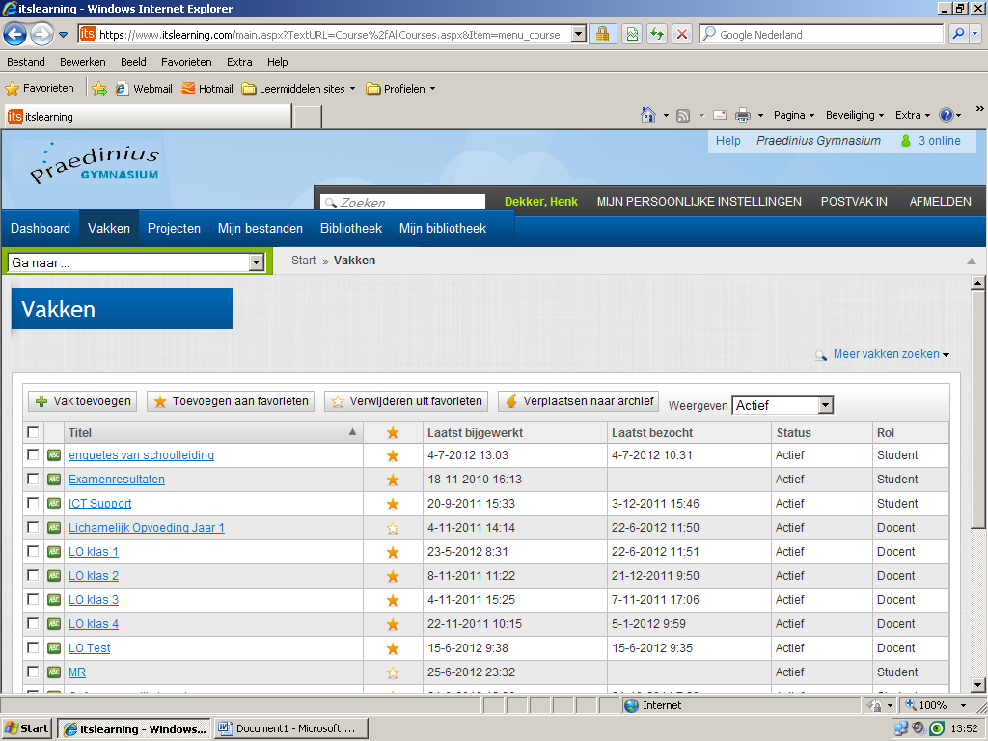

- Geef in het volgende scherm de titel op voor het vak dat je wilt aanmaken.
- Klik vervolgens op de knop opslaan.

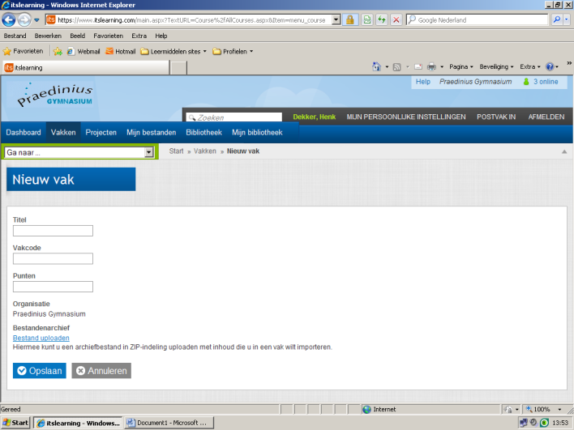

- Uw vak is aangemaakt en u bent op het dashboard van uw vak.

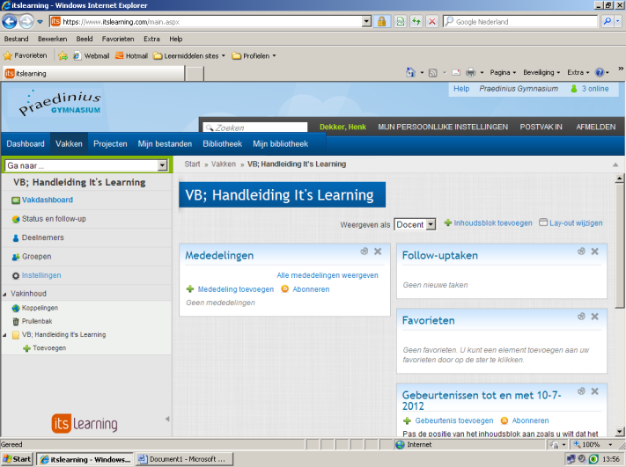

- Om het vak dashboard overzichtelijk te houden gaan we een aantal elementen opruimen:
- Follow-uptaken
- Favorieten
- Gebeurtenissen tot……
- Laatste wijzigingen

Deze verwijder je door op het kruisjes in de balk te drukken.

- Uw dashboard ziet er nu als volgt uit:

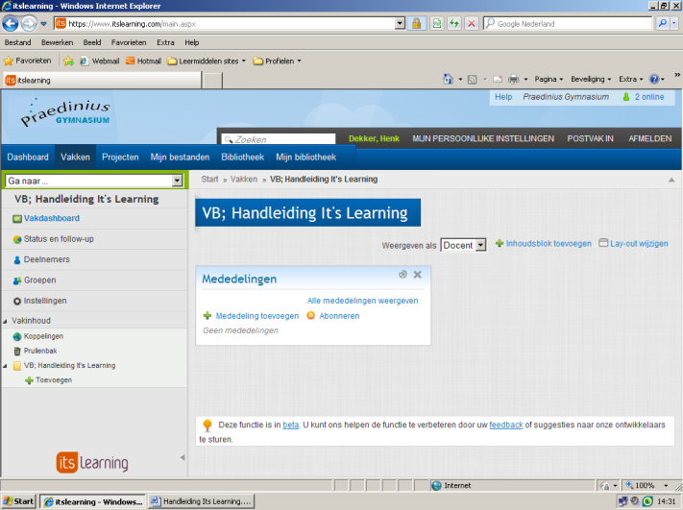

Nu gaan we leerlingen aan het vak te koppelen zodat ze de inhoud die toegevoegd wordt kunnen inzien.

- Klik op deelnemers.

- Klik op de knop deelnemers toevoegen.

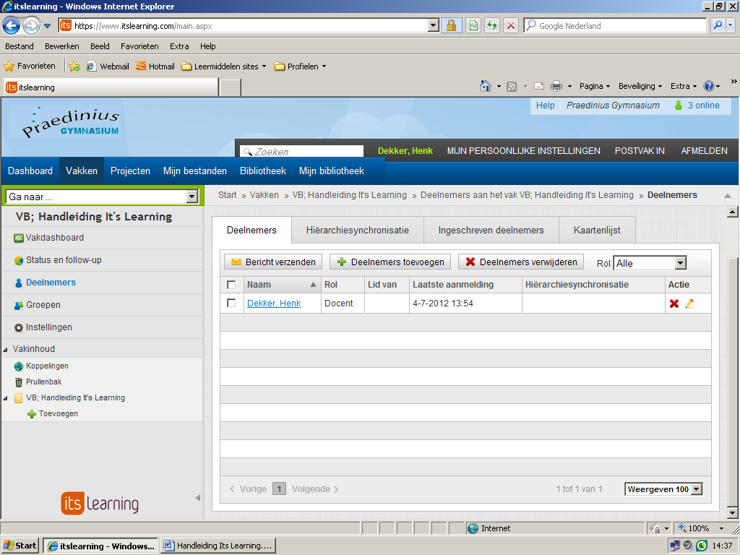

- Om een jaarlaag of hele klas toe te voegen klik je eerst op hiërarchiesynchronisatie.

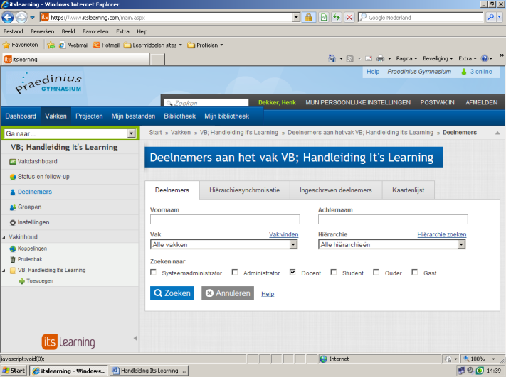

- Klik vervolgens op hiërarchie zoeken.

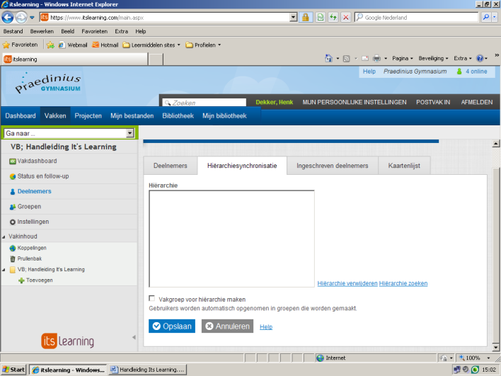

- Er wordt een pop-up venster geopend. Als je nu klikt op “kiezen” achter het vakje leerlingen dan voegt hij alle leerlingen van jouw school toe. We gebruiken voor dit voorbeeld alleen leerjaar 1 en klikken daarvoor op het kopje “leerlingen” .

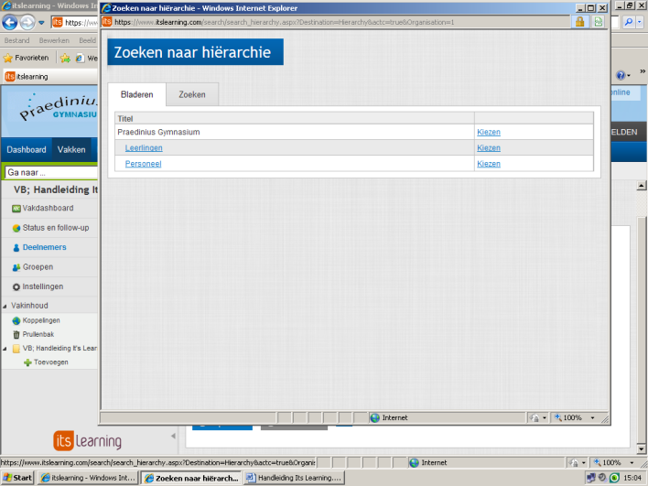

- Om nu geheel leerjaar 1 te kiezen klik je op de knop “kiezen” achter leerjaar 1.

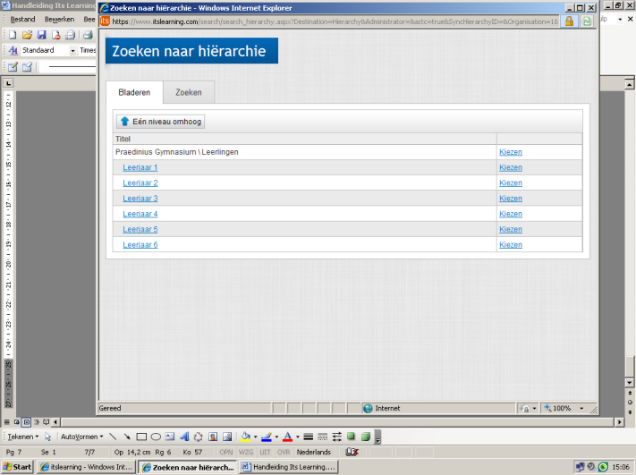

- We hebben nu de leerlingen uit leerjaar 1 in de lijst staan en klikken nu op de knop opslaan.

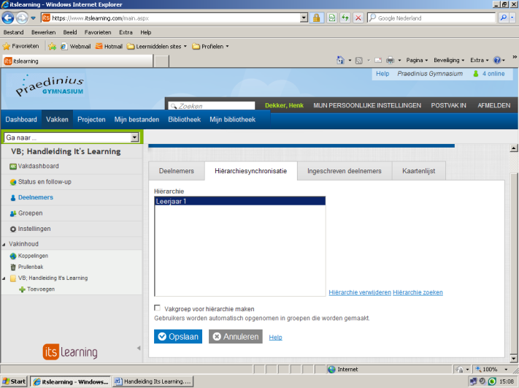

U ziet in het scherm staan dat de informatie opgeslagen is.

- Voor de volgende stappen keren we eerst terug naar het vak dashboard door hierop te klikken.
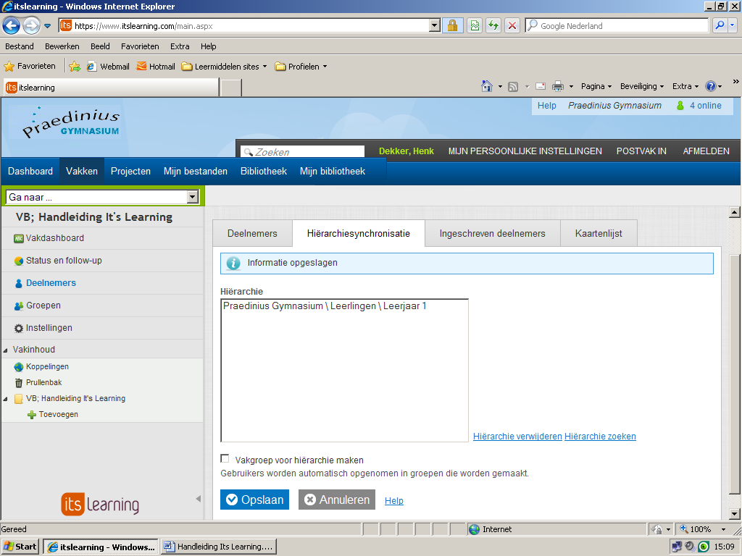

B. Het publiceren van de activiteitenbeschrijving op het vak dashboard

Ons dashboard ziet er nu als volgt uit:

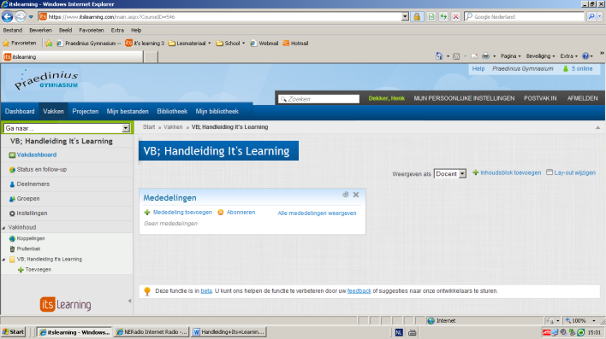

Om het voor de leerlingen te informeren over dit vak gaan we een mededeling op het dashboard publiceren:

- Klik hiervoor op mededeling toevoegen.

De volgende pagina wordt nu geopend waarin je de mededeling een titel kan geven en kan voorzien van inhoud. Als voorbeeld geven we ze de mededeling voor een opdracht trapeze zwaaien. De daadwerkelijke opdracht gaan we straks maken. Onder de titel verwijzen we de leerlingen naar de pagina waar we de opdracht gaan neerzetten.

- Klik daarna op de knop opslaan.

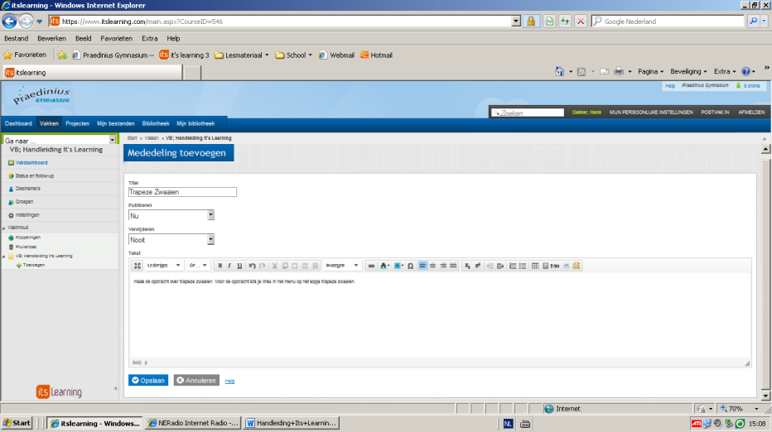

- Je ziet nu het volgende scherm:

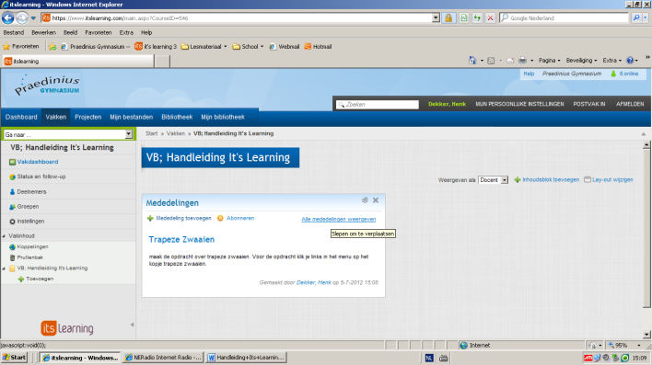

We gaan nu een opdracht voor trapeze zwaaien maken. Om de opdracht overzichtelijk te houden gaan we binnen ons vak een aparte map aanmaken voor trapeze zwaaien. We doorlopen de volgende stappen:

- map trapeze zwaaien aanmaken;
- page toevoegen (hiermee kunt u een pagina met interactieve content toevoegen);
- binnen deze page gaan we de opdracht plaatsen;
- filmpjes zetten we als notities neer;
- het maken van een enquête (zie onderdeel C).

- We gaan eerst een map aanmaken. Links in het scherm zie je de hoofd map (vb. handleiding It’s Learning) staan. Daaronder klikken wij op de knop toevoegen.

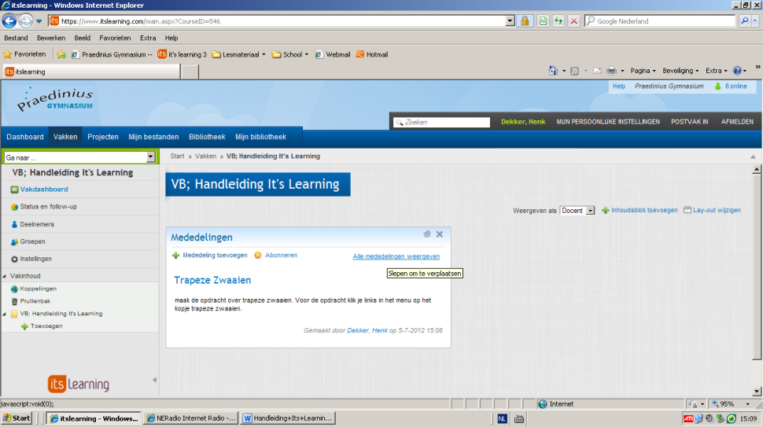

- Vervolgens op de knop map toevoegen.

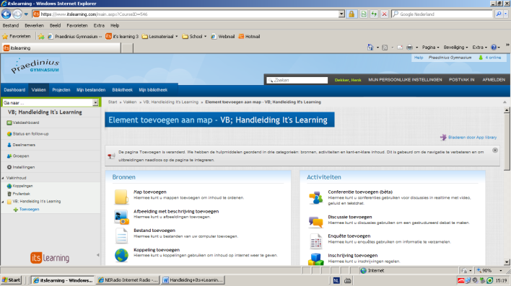

- Geef op het volgende scherm een titel (als vb. gebruik ik de titel Trapeze zwaaien). Verder kun je er nog een tekst aan toevoegen maar dat zou ik overslaan om het overzichtelijk te houden voor de leerlingen.

Vervolgens heb je 3 keuzes voor het activeren:
- Ja (het is direct actief zodat leerlingen de inhoud kunnen zien).
- Nee (leerlingen kunnen de inhoud niet zien).
- Tijdspad instellen (als je nu al weet dat leerlingen het bijvoorbeeld over een week mogen inzien kan je dit vast zo instellen.

- Wij kiezen “ja” en klik vervolgens op de knop opslaan.
- U ziet nu het volgende scherm waarbij we klikken op de knop een element toevoegen aan deze map.

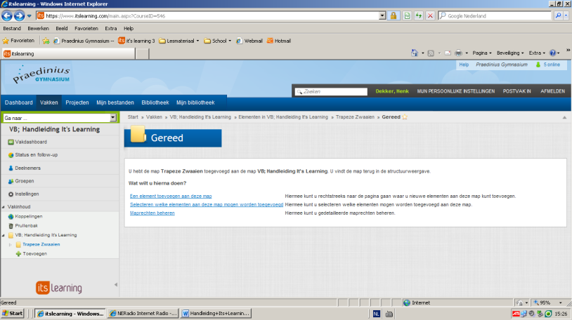

- We hebben nu de map “Trapeze zwaaien” aangemaakt en gaan deze vullen met een page waar we de opdracht in gaan omschrijven. Voor het omschrijven van de opdracht gaan we gebruik maken van tekst en niveau filmpjes over het trapeze zwaaien.
- Klik om een page toe te voegen nu op de knop “page (bèta) toevoegen”.

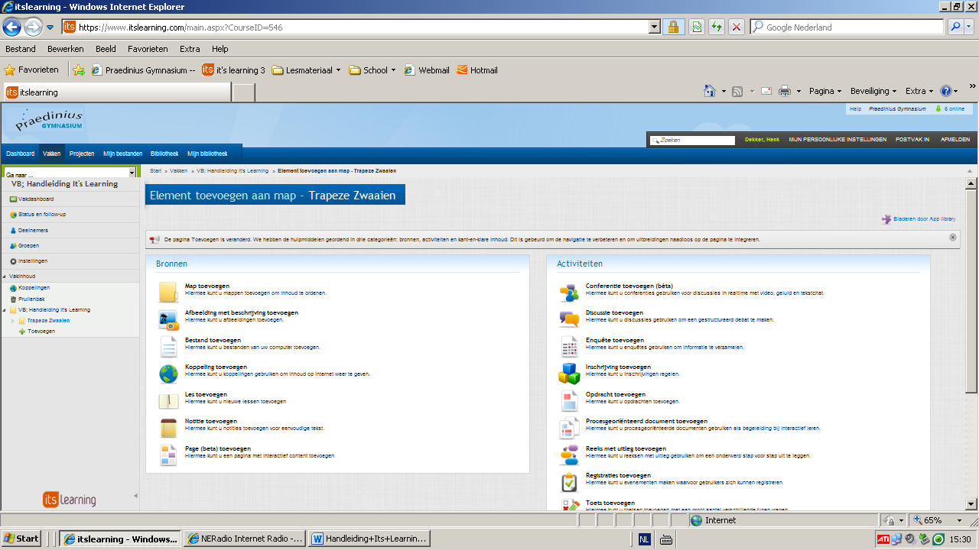

- U ziet nu het volgende scherm waarbij we op de titel kunnen klikken om deze te veranderen. Verander hem bijvoorbeeld in “Opdracht trapeze zwaaien”.

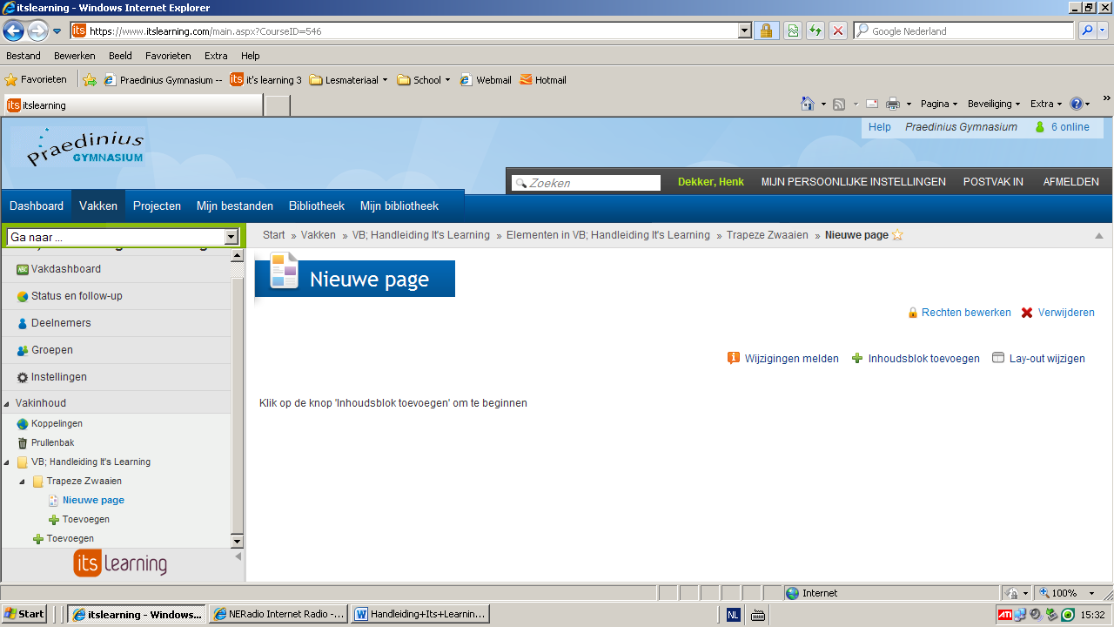

- Klik vervolgens op de knop “Inhoudsblok toevoegen”.

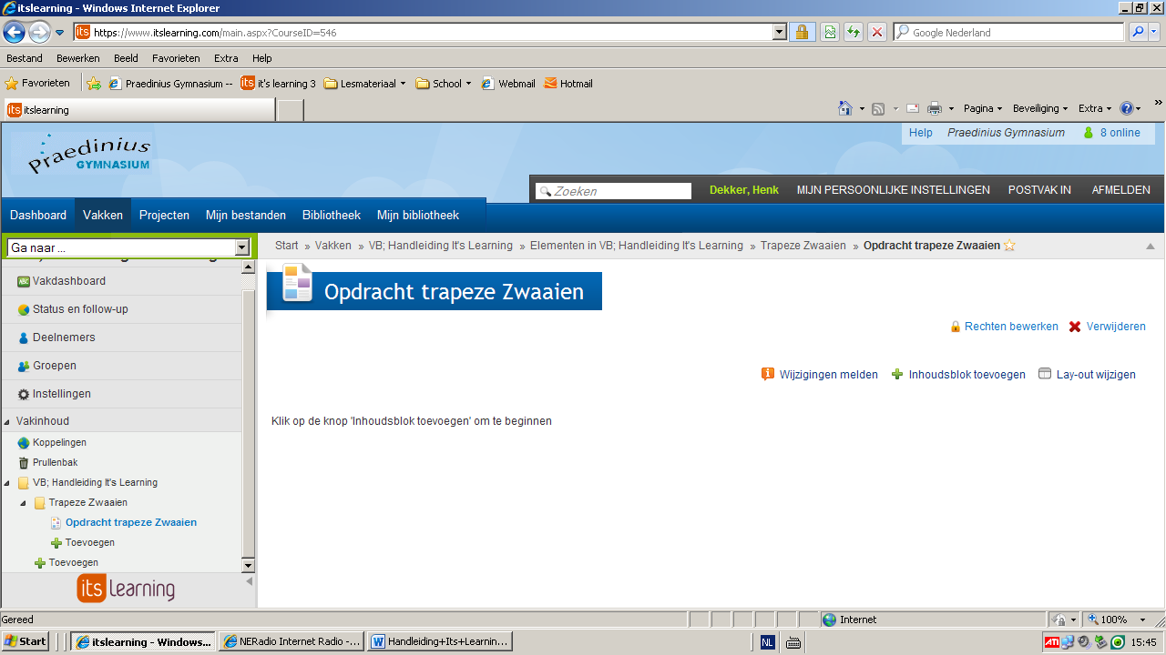

- Vervolgens willen we de opdracht duidelijk neerzetten en maken daarbij gebruik van het inhoudsblok “rich content” klik hier op.

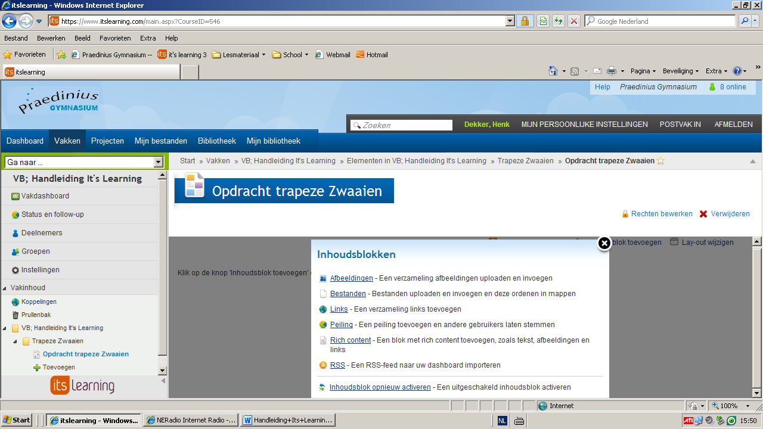

- Op het volgende scherm geef je als titel de opdracht weer “Opdracht trapeze zwaaien:” En vervolgens een duidelijke omschrijving van de opdracht die je wilt dat de leerlingen gaan uitvoeren. (In dit geval trapeze zwaaien waarbij ze naar 4 niveau filmpjes moeten kijken en hier na les 1 en les 3 een enquête over moeten maken).
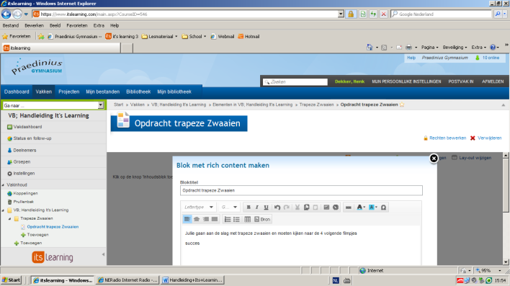

- Klik vervolgens op de knop “OK” en u ziet het volgende scherm waarin u duidelijk het inhoudsblok ziet en de opdracht voor de leerlingen.

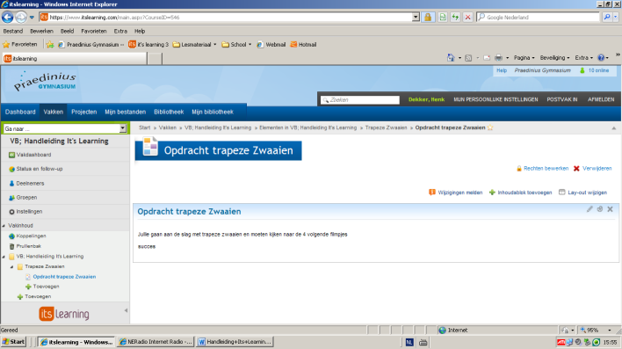

- Vervolgens willen we ook de leerlingen de niveau filmpjes laten zien. Hiervoor gaan we een notitie toevoegen. Klik hiervoor in de map trapeze zwaaien op de knop toevoegen.

- Vervolgens op notitie toevoegen, geef hierbij de notitie een naam bijvoorbeeld: Filmpjes trapeze zwaaien.

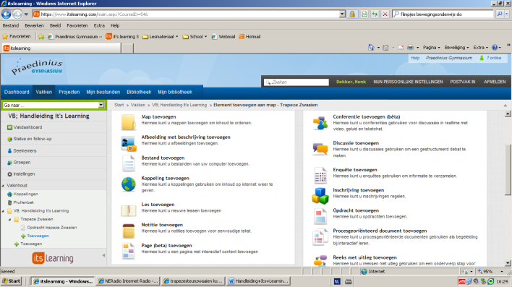

- En klik vervolgens op de knop invoegen.

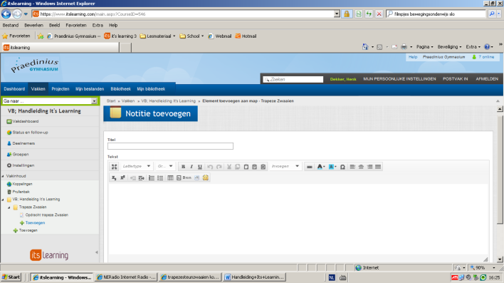

- Vervolgens op web2.0 inhoud en dan komt u op het volgende scherm terecht:

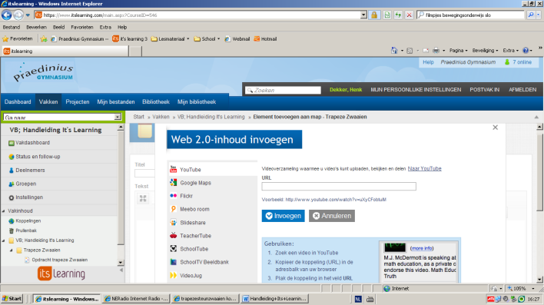

- Geef hier bij URL de link in van het youtube filmpje. Dit doe je door de adresbalk van het youtube te kopiëren en hierin te plakken.

- Klik vervolgens op invoegen en vervolgens ziet u het volgende scherm:

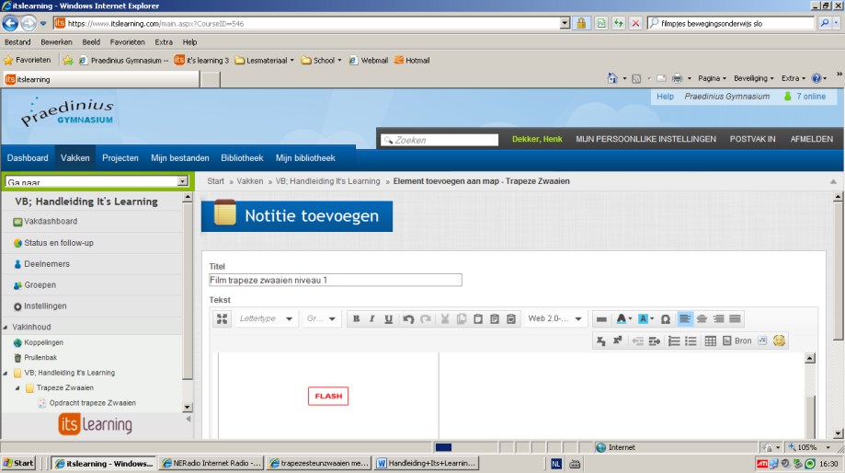

U ziet nu het filmpje als blok met de tekst Flash erin. Door op het filmpje dubbel te klikken kun je de hoogte en breedte van het flimpje aanpassen. Door nogmaals op invoegen te drukken kunnen we hier nog een filmpje aan toevoegen. Zo kunnen we meerder filmpjes in een notitie weergeven.

- Klik vervolgens op de knop opslaan en u ziet het volgende scherm:

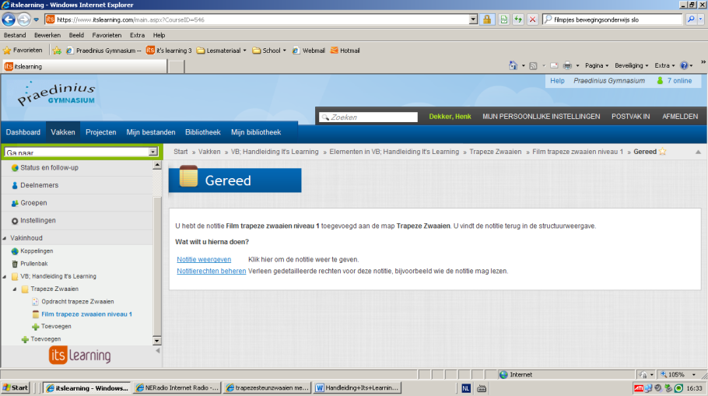

- Door op notitie weergeven te klikken ziet u de filmpjes verschijnen.
- In het voorbeeld heb ik twee niveau filmpjes toegevoegd. Als ik hier meer filmpjes bij willen hebben of wil verwijderen kan ik dat doen door op de knop bewerken te drukken.

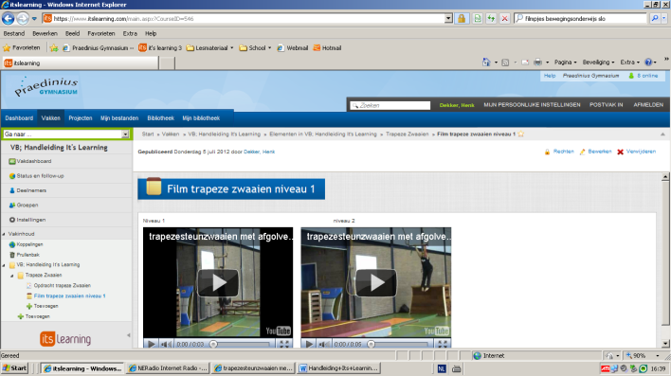

Hier kunt u de vorige stappen herhalen om meer filmpjes toe te voegen.
Om een filmpje te verwijderen klikt u op het flash blokje en vervolgens op delete en daarna op de knop opslaan.

C. Het bouwen van een enquête en hier leerlingen aan koppelen.
We hebben het vak “VB Handleiding It’s Learning” en daarin de map “Trapeze zwaaien” gemaakt.
Binnen deze map hebben we de opdracht en de niveau filmpjes geplaats. Nu gaan we een enquête maken die de leerlingen moeten invullen.

- Als u op de map trapeze zwaaien klikt, ziet u het volgende scherm. Klik binnen dit scherm op de knop “Element toevoegen aan map”.

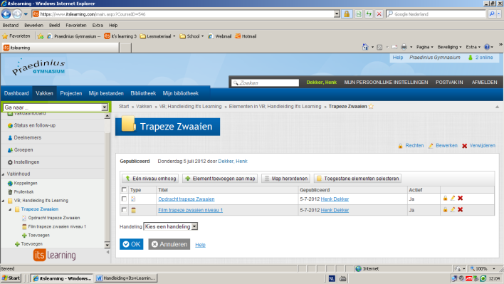

- Vervolgens klikt u op de knop enquête toevoegen.

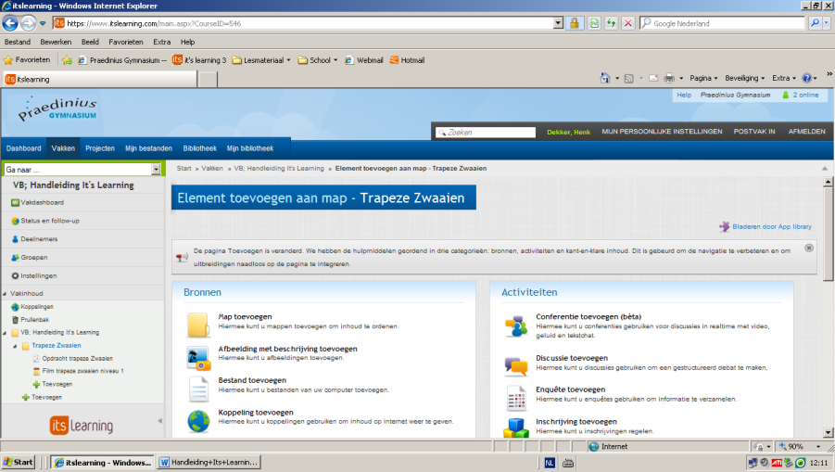

- U ziet nu het volgende scherm:

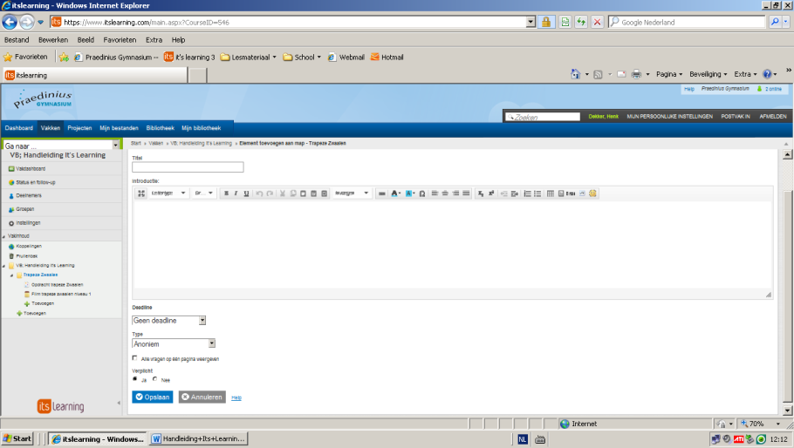

Vul hier de titel en geef duidelijk weer wat ze moeten doen met de enquête.
Bij het kopje deadline kun je aangeven tot wanneer ze de tijd hebben om de enquête in te vullen. Dit hoeft uiteraard niet.
Onder het kopje type kun je kiezen uit: anoniem, niet anoniem of extern openen. Meestal wil je weten wie de enquête heeft ingevuld en kies je dus voor niet anoniem.
Vink daaronder het vakje alle vragen op 1 pagina aan. Dit maakt het voor de leerlingen overzichtelijk. Verder kun je de enquête wel of niet verplicht stellen.

- Vervolgens drukt u op opslaan en komt u op de volgende pagina en is de enquête gereed.
- Om vragen toe te voegen drukt u op vragen toevoegen.

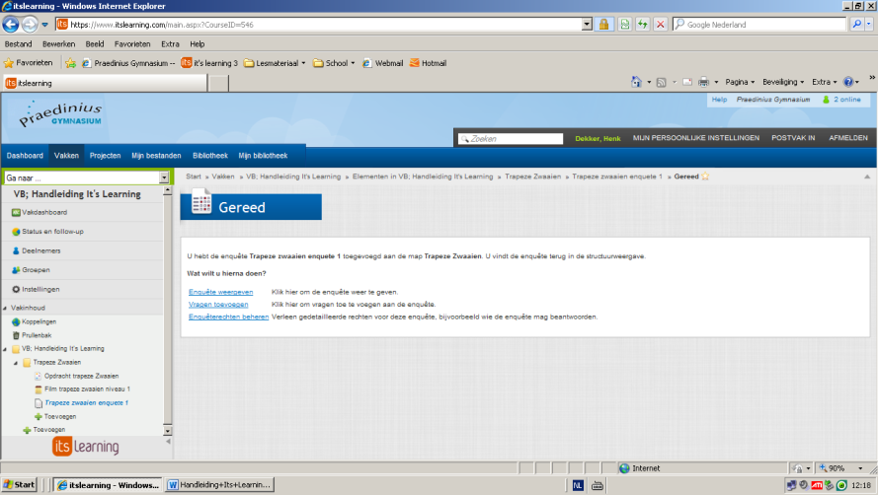

- U ziet nu het volgende scherm waarbij u uit de volgende 4 typen vragen kan kiezen:

- Ja / Nee vragen (gesloten vragen).
- Meerkeuze vraag (leerlingen kunnen kiezen uit het meest geschikte of enige juiste antwoordt).
- Open enquête vraag (leerlingen moeten zelf het antwoordt bedenken en hier neer zetten).
- Matrix vraag (leerling kan per rij een antwoord kiezen, hierdoor kan over 1 onderwerp meerdere vragen gesteld worden binnen 1 matrix).

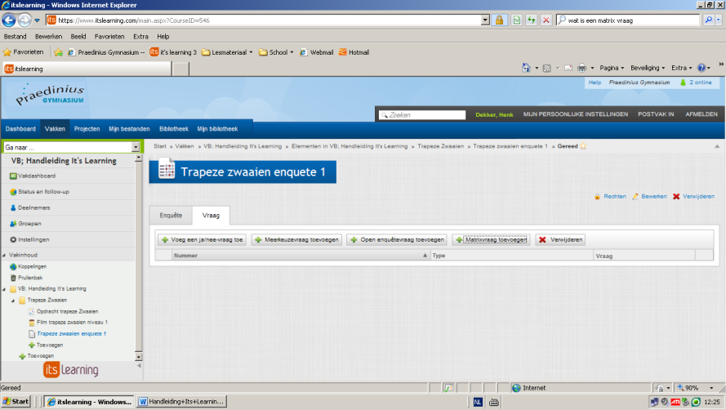

- Als u op ja-nee vraag toevoegen klikt opent het volgende scherm:

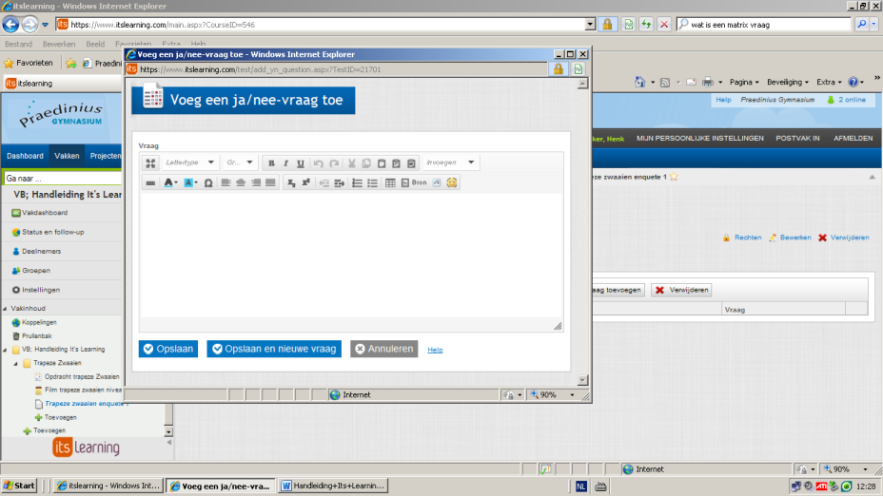

- Zet in het tekstvak uw vraag. Vervolgens kunt u op opslaan klikken of doorgaan naar een nieuwe vraag (hiermee kunt u direct weer een ja/nee vraag toevoegen).
- In het voorbeeld druk ik op opslaan en komt u op het volgende scherm terecht waar u de vraag ziet staan.

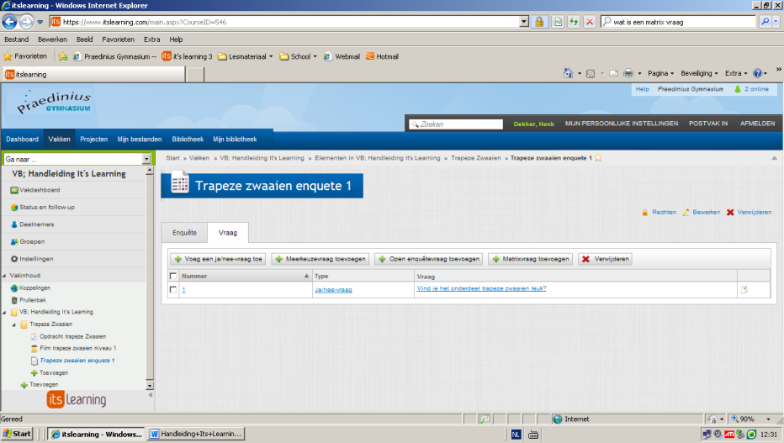

- Laten we ook een matrix vraag toevoegen drukt u daarvoor op de knop “matrixvraag toevoegen” (zie hierboven). U ziet dan het volgende scherm verschijnen.

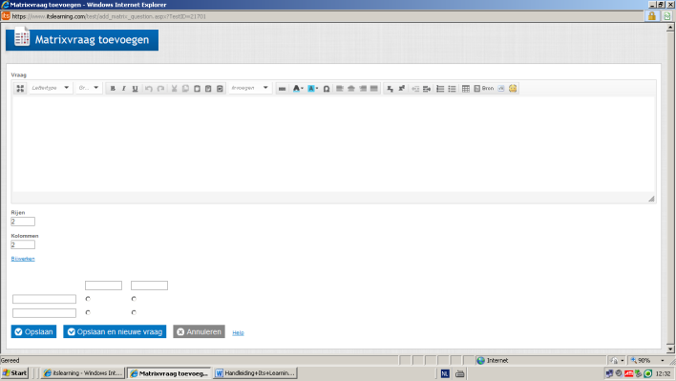

- Geef in het tekstvak duidelijk het onderwerp neer bijvoorbeeld: Bij het trapeze zwaaien kan ik het volgende zeggen over mijn zwaai.
- Vervolgens kun je extra rijen en kolommen toevoegen. In het voorbeeld gebruik ik 2 rijen en 4 kolommen.

Voorbeeld: In de kolommen zet ik de opties: nooit, soms, vaak, altijd
In rij 1 stel ik de vraag: gebruik je de duimgreep?
In rij 2 stel ik de vraag: heb je je armen gestrekt?
- Klik vervolgens op opslaan.

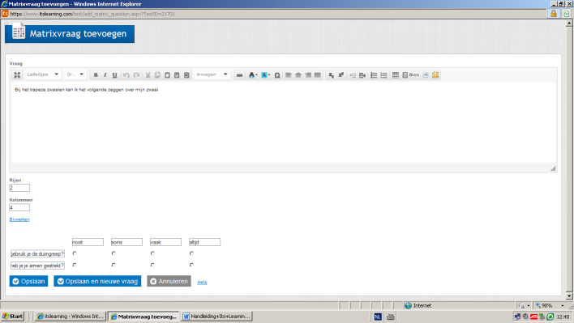

- U ziet nu het volgende scherm waarbij u klikt op de knop “meerkeuzevraag toevoegen.

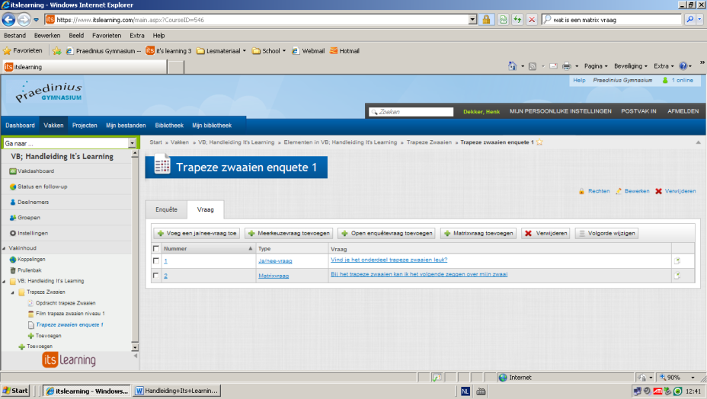

- U komt terecht op het volgende scherm:

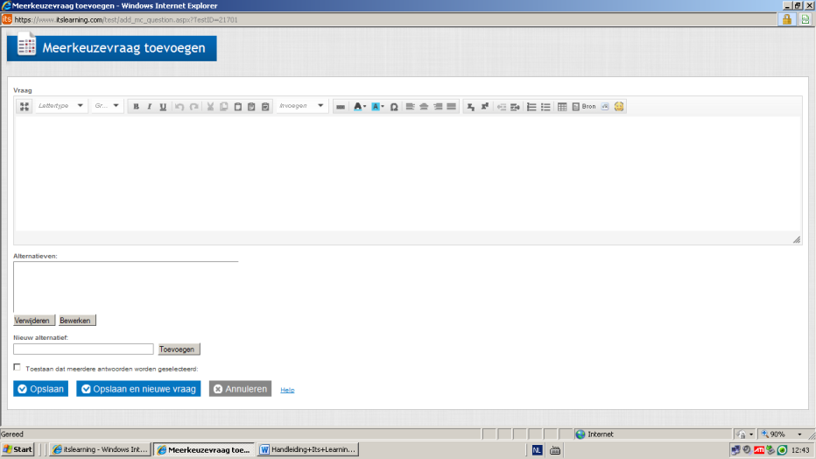

We willen binnen de enquête ook vragen naar de niveau filmpjes die de leerlingen gezien hebben. Hier kunnen we via de knop invoegen (zie boven) weer een web 2.0 inhoud invoegen. Voeg dan via de URL het adres van het filmpje in en klik op invoegen. Doe dit net zo vaak totdat u alle niveau filmpjes heeft toegevoegd.

- U ziet dan het volgende scherm (wij gebruiken nu 3 niveaus voor trapeze zwaaien):

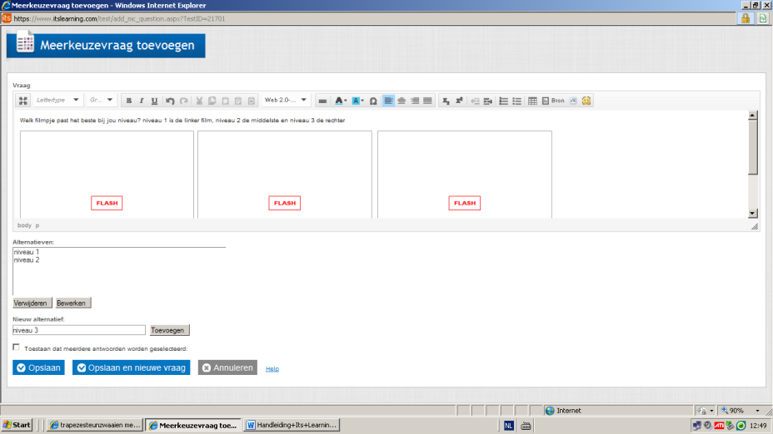

Boven de filmpjes kunt u dan de vraag neerzetten. In het voorbeeld heb ik de volgende vraag gebruikt: Welk filmpje past het beste bij jouw niveau? Niveau 1 is de linker film, niveau 2 de middelste en niveau 3 de rechter

De leerlingen moeten hier natuurlijk uit kiezen. De keuzes geeft u weer bij “Nieuw alternatief” (zie scherm hierboven). Hier geeft u in dit geval eerst niveau 1 aan en klikt op toevoegen. Vervolgens niveau 2 enz.

- U ziet nu het volgende scherm:

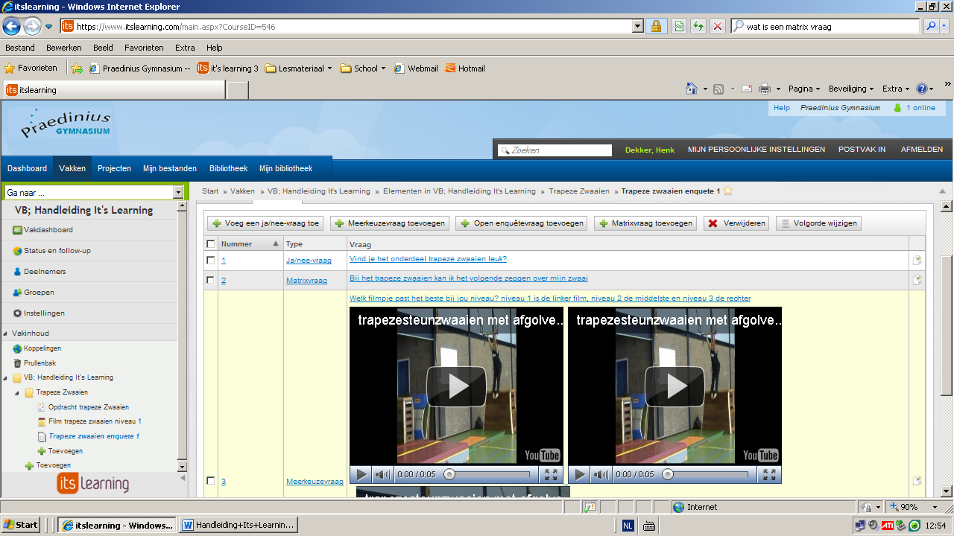

- Eigenlijk wil ik graag dat de meerkeuze vraag met de niveau filmpjes als eerste komt. Dat kan ik doen door op de knop “Volgorde wijzigen” te drukken (zie scherm hierboven). U ziet het volgende scherm:

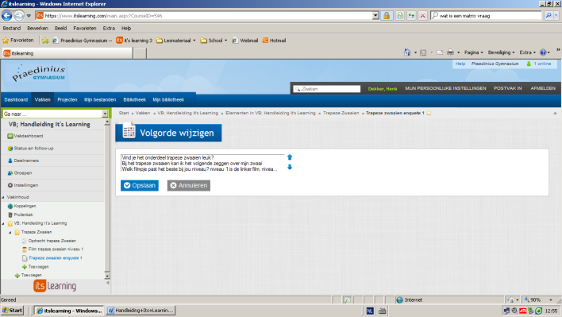

- Klik nu op de vraag over de filmpjes en klik net zo vaak op het pijltje naar boven totdat deze bovenaan staat. Klik vervolgens op opslaan en u ziet het volgende scherm:

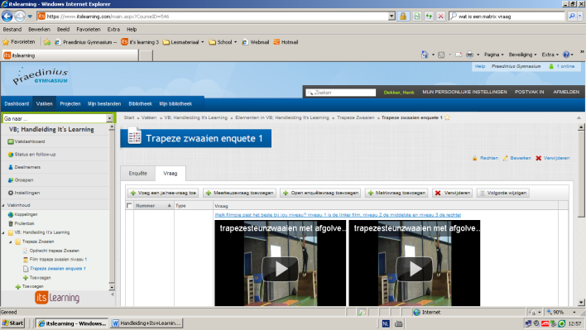

De vraag staat nu als eerst gemeld.

- Nu gaan we rechten verlenen aan de enquête. Klik hiervoor op de knop rechten.

- Het volgende scherm verschijnt waarbij we klikken op de knop “selecteren wie deze enquête moet invullen”.

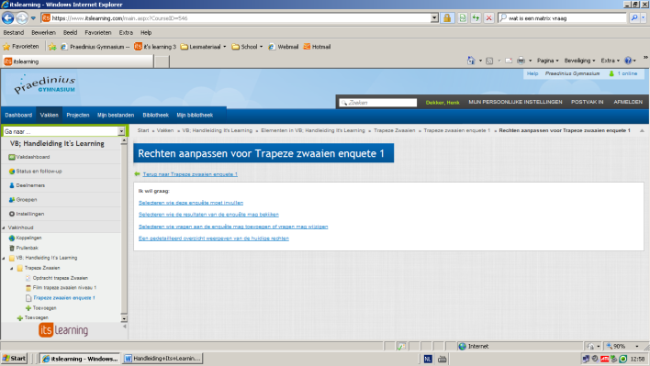

- U ziet nu het volgende scherm:

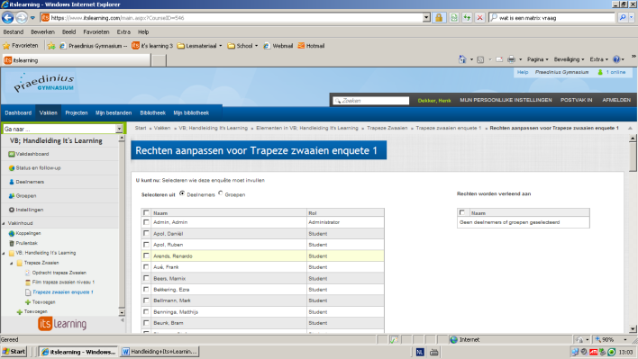

Op dit scherm staan alle leerlingen die u had toegevoegd aan als deelnemer aan het vak.
- Klik nu op het vinkje voor naam (zie boven).
- Scroll het scherm naar beneden totdat u de knop toevoegen ziet staan. Klik vervolgens op deze knop.

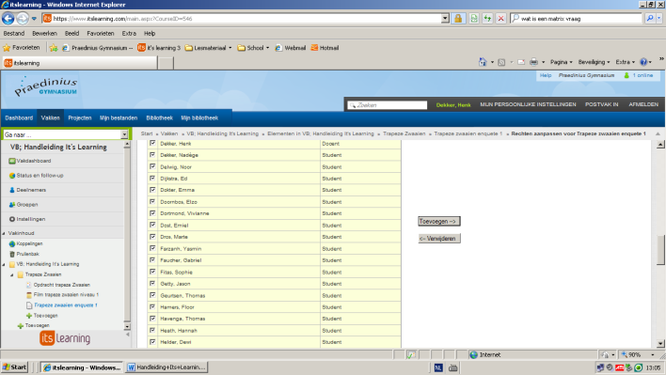

- Scrol verder naar beneden en klik daar op pagina 2 en doe op pagina 2 hetzelfde als hierboven. Klik vervolgens als u ook de leerlingen van pagina 2 heeft toegevoegd op de knop opslaan. Wacht nu even totdat It’s Learning klaar is met het toevoegen van de leerlingen.
Ook voor de map “page” en de “notitie” moet u op dezelfde manier leerlingen rechten verlenen.
Verder kan je mensen rechten verlenen om vragen toe te voegen of wijzigen en wie de resultaten mag bekijken.

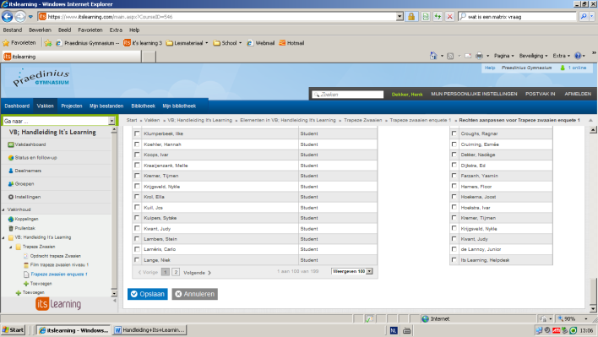

- Wanneer leerlingen zich aanmelden en de enquête maken willen we natuurlijk ook de resultaten kunnen zien. Druk hiervoor op de knop “resultaten weergeven”.

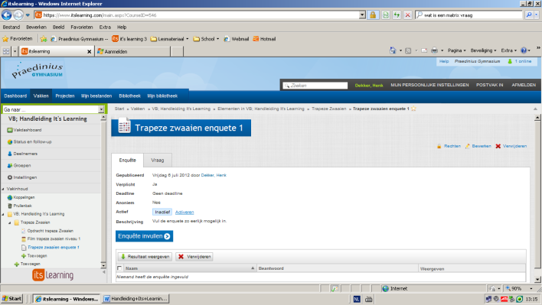

- Om de vragen weer aan te passen klikt u op het tabblad vraag.

D. De leerlingen op de hoogte brengen van het aangemaakte vak binnen de ELO

We hebben nu alles gebouwd en de leerlingen hebben de rechten om de onderdelen in te zien en de opdrachten te kunnen maken. Nu gaan we de leerlingen op de hoogte brengen van het vak en de opdrachten die daarbij horen.

Eén van de mogelijkheden hebben we reeds besproken, namelijk het plaatsen van een mededeling op het vak dashboard. Hierin verwijzen we de leerlingen naar de opdracht.

- We willen nu een bericht verzenden naar de deelnemers. Klik hiervoor op deelnemers (zie hierboven).

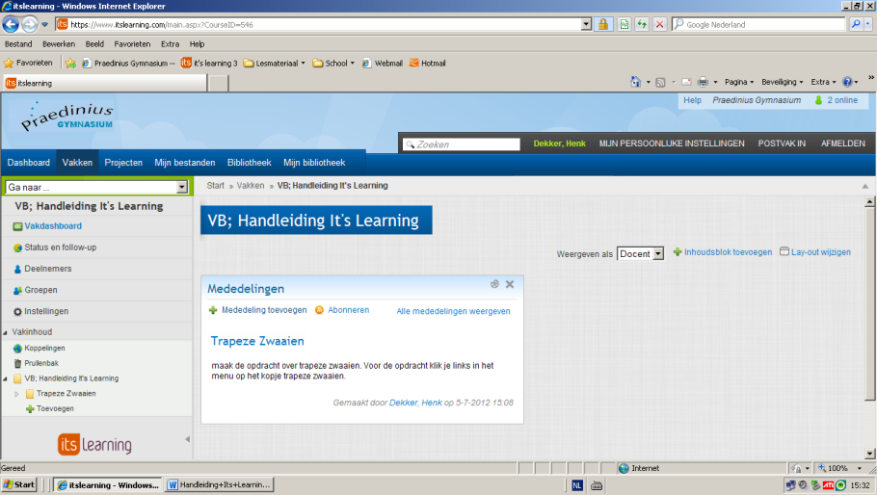

- Het volgende scherm verschijnt waarbij je moet klikken op de knop “bericht verzenden”.

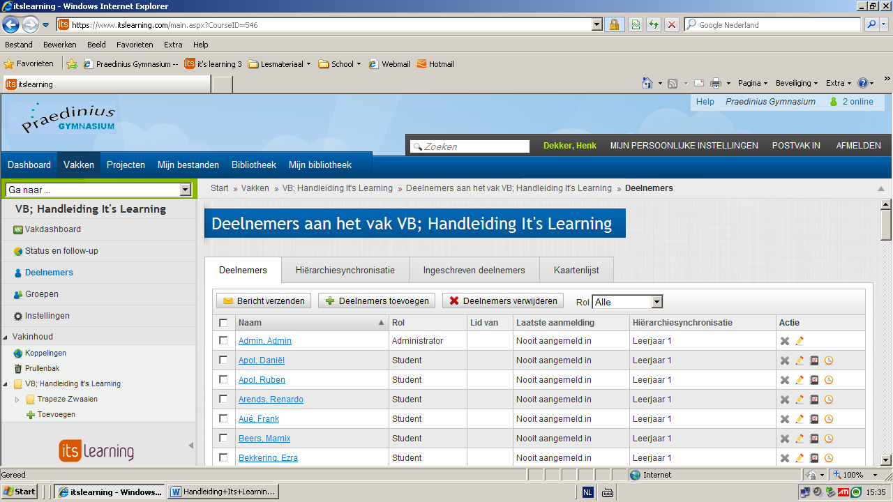
- Er verschijnt het volgende pop-up venster. Klik nu op de knop “ok”.

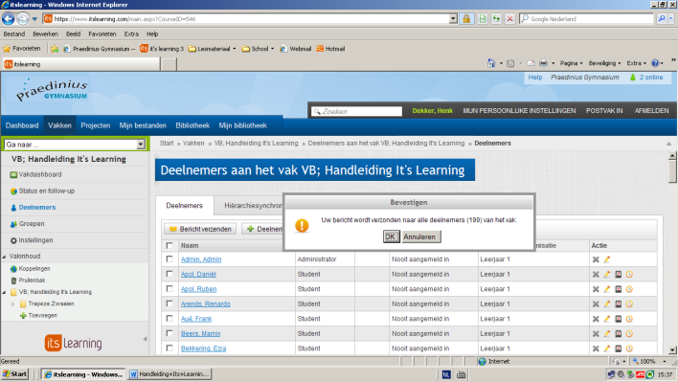

Het volgende scherm verschijnt:

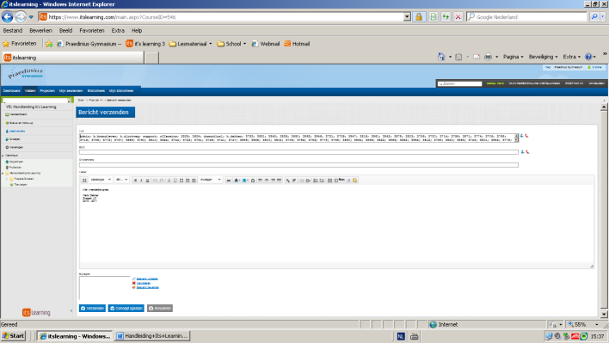

- Alle deelnemers zijn toegevoegd en je kunt via dit scherm een bericht verzenden. Vul in het tekstvak de boodschap voor de leerlingen in en klik vervolgens op de knop verzenden (zie boven).

